**Математика**

**в 1 классе**

**Учитель начальных классов**

**Каскулова Люся Тутовна**

**ГКУЗ ДТС « Звездочка»**

**г.о. Нальчик 2019г.**

**Тема. Числа от 11 до 20**

**Цели: повторить последовательность и образование чисел второго десятка; развивать вычислительные навыки, умение решать задачи.**

**Планируемые результаты:** учащиеся научатся образоавывать числа второго десятка из одного десятка и нескольких единиц; сравнивать числа в пределах 20, опираясь на порядок их следования при счете; читать и записывать числа второго десятка, объясняя, что обозначает каждая цифра в их записи; решать задачи изученных видов; контролировать и оценивать свою работу и ее результат.

**Ход урока**

**I. Мотивация**

**Математика, друзья,**

**Абсолютна всем нужна.**

**На уроке работай старательно,**

**И успех тебя ждет обязательно**

**II. Актуализация знаний**

**1.Логическая разминка**

(Учитель на доску прикрепляет на А4 различные геометрические фигуры и предметы, а дети называют недостающую фигуру)

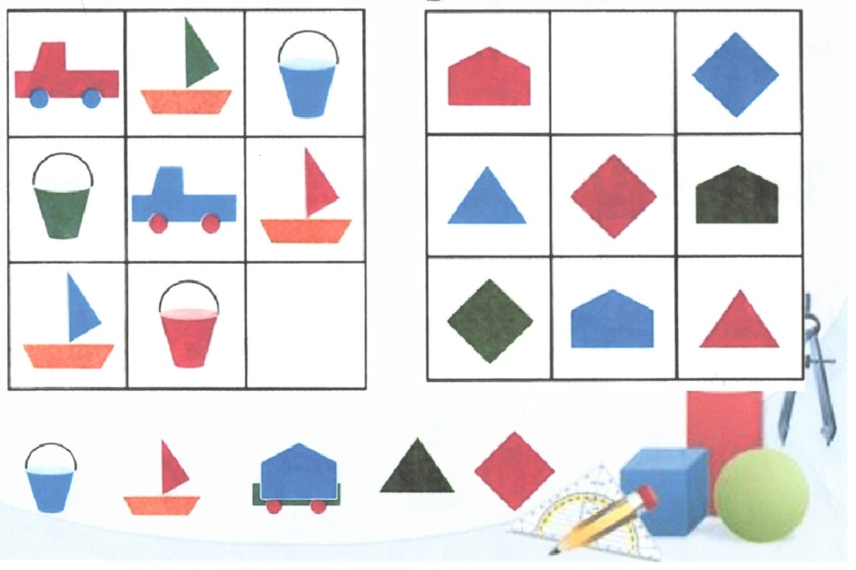

**2. Устный счет**

- Прямой и обратный счет от 11 до 20.

- Сколько десятков и единиц в числе **17,13,11,16**

- Назовите число, в котором 1 дес. 1 ед.;

1 дес.8 ед.; 1 дес. 4 ед.; 2 дес.

- Найди закономерность и назови следующие два числа:

а) 1,3,5,7 …. (9,11)

б) 10,20,30,….(40,50)

в) 7,17,…. (27,37)

**Игра «Приведи корабли к причалу»**

(На доске прикреплены кораблики с примерами, учащиеся прикрепляют на кораблики правильный ответ ).

**3. Работа над задачами.**

(На доске рисунок и пронумерованные выражения. Учитель задает вопросы по рисунку, учащиеся выбирают решение и поднимают карточку с номером выражения).

- сколько яблок в корзине? (3)

- На сколько яблок около корзины меньше, чем в корзине?(2)

- Сколько яблок около корзины?(4)

- Сколько всего яблок?

III. Самоопределение к деятельности

- Послушайте стихотворение

Все, что вижу во дворе я,

Все, что вижу на пути

Я умею, я умею

Сосчитать до десяти

Еду с мамой в зоосад

Я считаю всех подряд

Пробегает дикобраз –

Это раз.

Чистит перышки сова

Это два

Третий стала росомаха,

А четвертой - черепаха.

Серый волк улегся спать –

Это пять.

Попугай в листве густой,

Он шестой.

Вот лосенок рядом с лосем,

Это будет семь и восемь.

Девять - это бегемот,

Рот как бабушкин комод.

В клетке ходит лев косматый.

Он последний, он десятый.

Дальше мне не сосчитать –

Надо снова начинать!.

В Орлов.

- До какого числа научился считать мальчик?

- А до какого числа научились считать на прошлом уроке вы ?

- Давайте проверим

- Посчитайте от 10 до 20

- Посчитайте от 11 до 17, от 15 до 19

- Назовите число, которое при счете перед числом 15,18,20, между числами 17 и 19, 12 и 14, 18 и 20.

- Назовите соседей 19,13,17.

(учитель показывает два листа: на одном листе десяток, а на другом – отдельные квадратики.

- Как называется это число?

- Чем мы будем заниматься на уроке?

**IV. Работа по теме урока**

**Практическая работа**

- Я задумала число, которое идет при счете после числа 13.

- какое число я задумала? (14)

- Положите перед собой 16 палочек. Сколько десятков и сколько единиц в числе 16? (1 десяток и 6 единиц

- Представьте число 12 в виде суммы десятков и отдельных единиц ( 12 – это 10 и 2, или 1 десяток и 2 единицы).

**V. Физкультминутка**

Буратино потянулся

Влево, вправо повернулся,

Раз согнулся, разогнулся,

Головою повертел

И за парту тихо сел.

**VI. Закрепление изученного материала**

- Прочитайте задачу.

Бабушка купила 2 десятка яиц,

Но 1 яйцо разбилось. Сколько яиц осталось?

- Десяток это сколько?

- А 2 десятка?

- Как узнать, сколько осталось?

- Какое число получаем, когда вычитаем 1: следующее или предыдущее?

- Какое число стоит перед числом 20?

**2. Математический диктант**

- Найти сумму чисел 6 и2

- Найти разность чисел 12 и 2

- I слагаемое 10, II слагаемое три – найти сумму

- Уменьшаемое 9, вычитаемое 7, найти разность

- число 16 уменьшить на 1

- К числу 19 прибавить 1.

**3. Решение задачи, пришедшая по электронной почте**

- Ребята, к нам пришло письмо по электронной почте?

- А как вы понимаете электронная почта?

(ответы детей )

На экране компьютера появляется задача.



Незнайка решил сам составить задачу. Можно ли решить ее?

- Прочитайте задачу.

У Незнайки было несколько яблок,

а у Пончика на 4 яблока меньше.

Сколько яблок у Пончика?

- Задачу решить невозможно

-Почему?

- Чтобы решить задачу, нужно ее дополнить.

(дети дополняют задачу и решают самостоятельно)

**VII. Рефлексия**

(Самостоятельная работа. Работа в парах)

- Оцените своего товарища:

. молодец, числа названы правильно;

. хорошо, ошибки есть, но немного;

. тебе нужна помощь учителя.

- Кто понял новую тему?

- Кому нужна помощь?

**VIII. Подведение итогов урока**

- Какие числа мы сегодня изучали?

- Что означают части слова в названии чисел до 20?

- Как образуются такие числа?

**Окончен урок и выполнен план.**

**Спасибо, ребята, огромное Вам.**

**За то, что упорно и дружно трудились,**

**А знания точно уж вам пригодились.**



**СПАСИБО!**